115年4月15日餐點照片
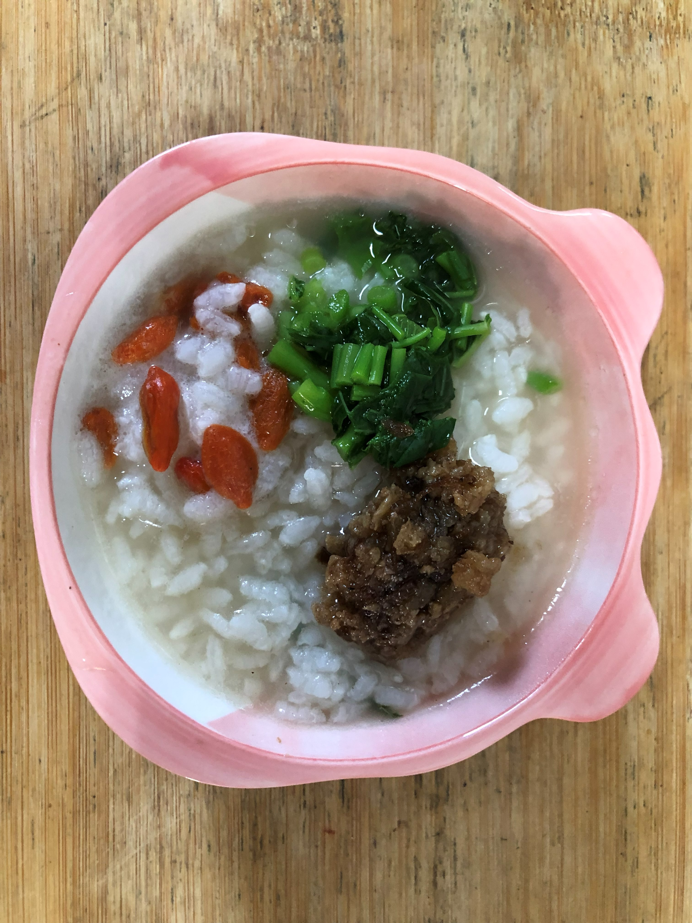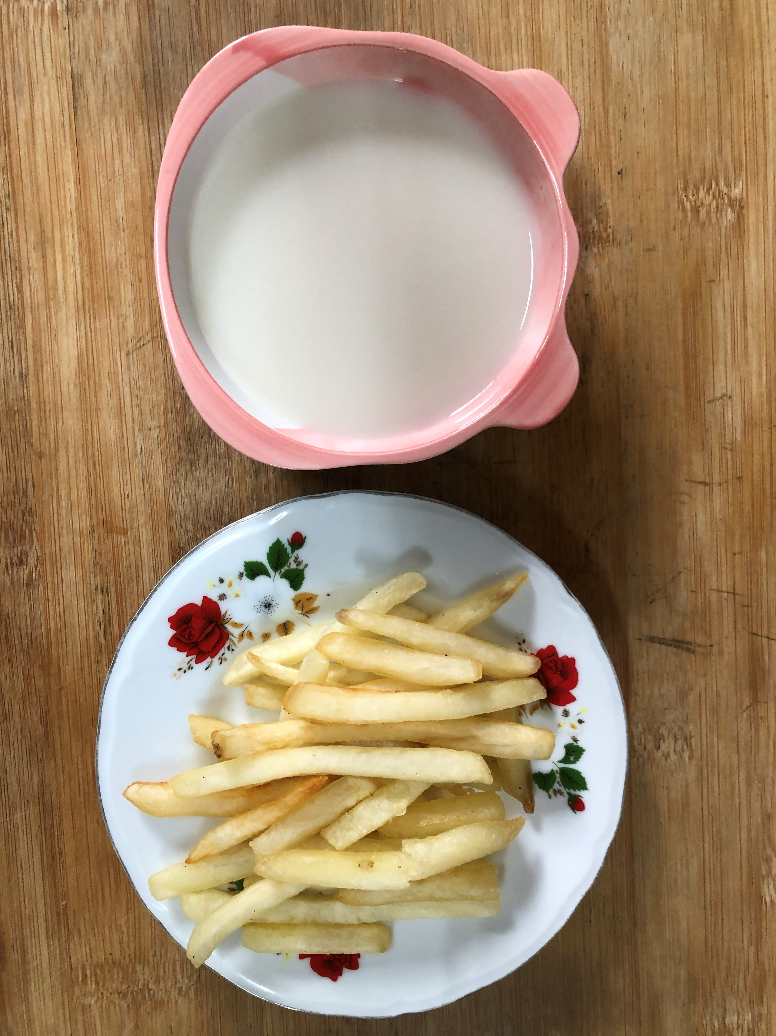
早餐(養生粥) 下午點心(薯條、豆奶)
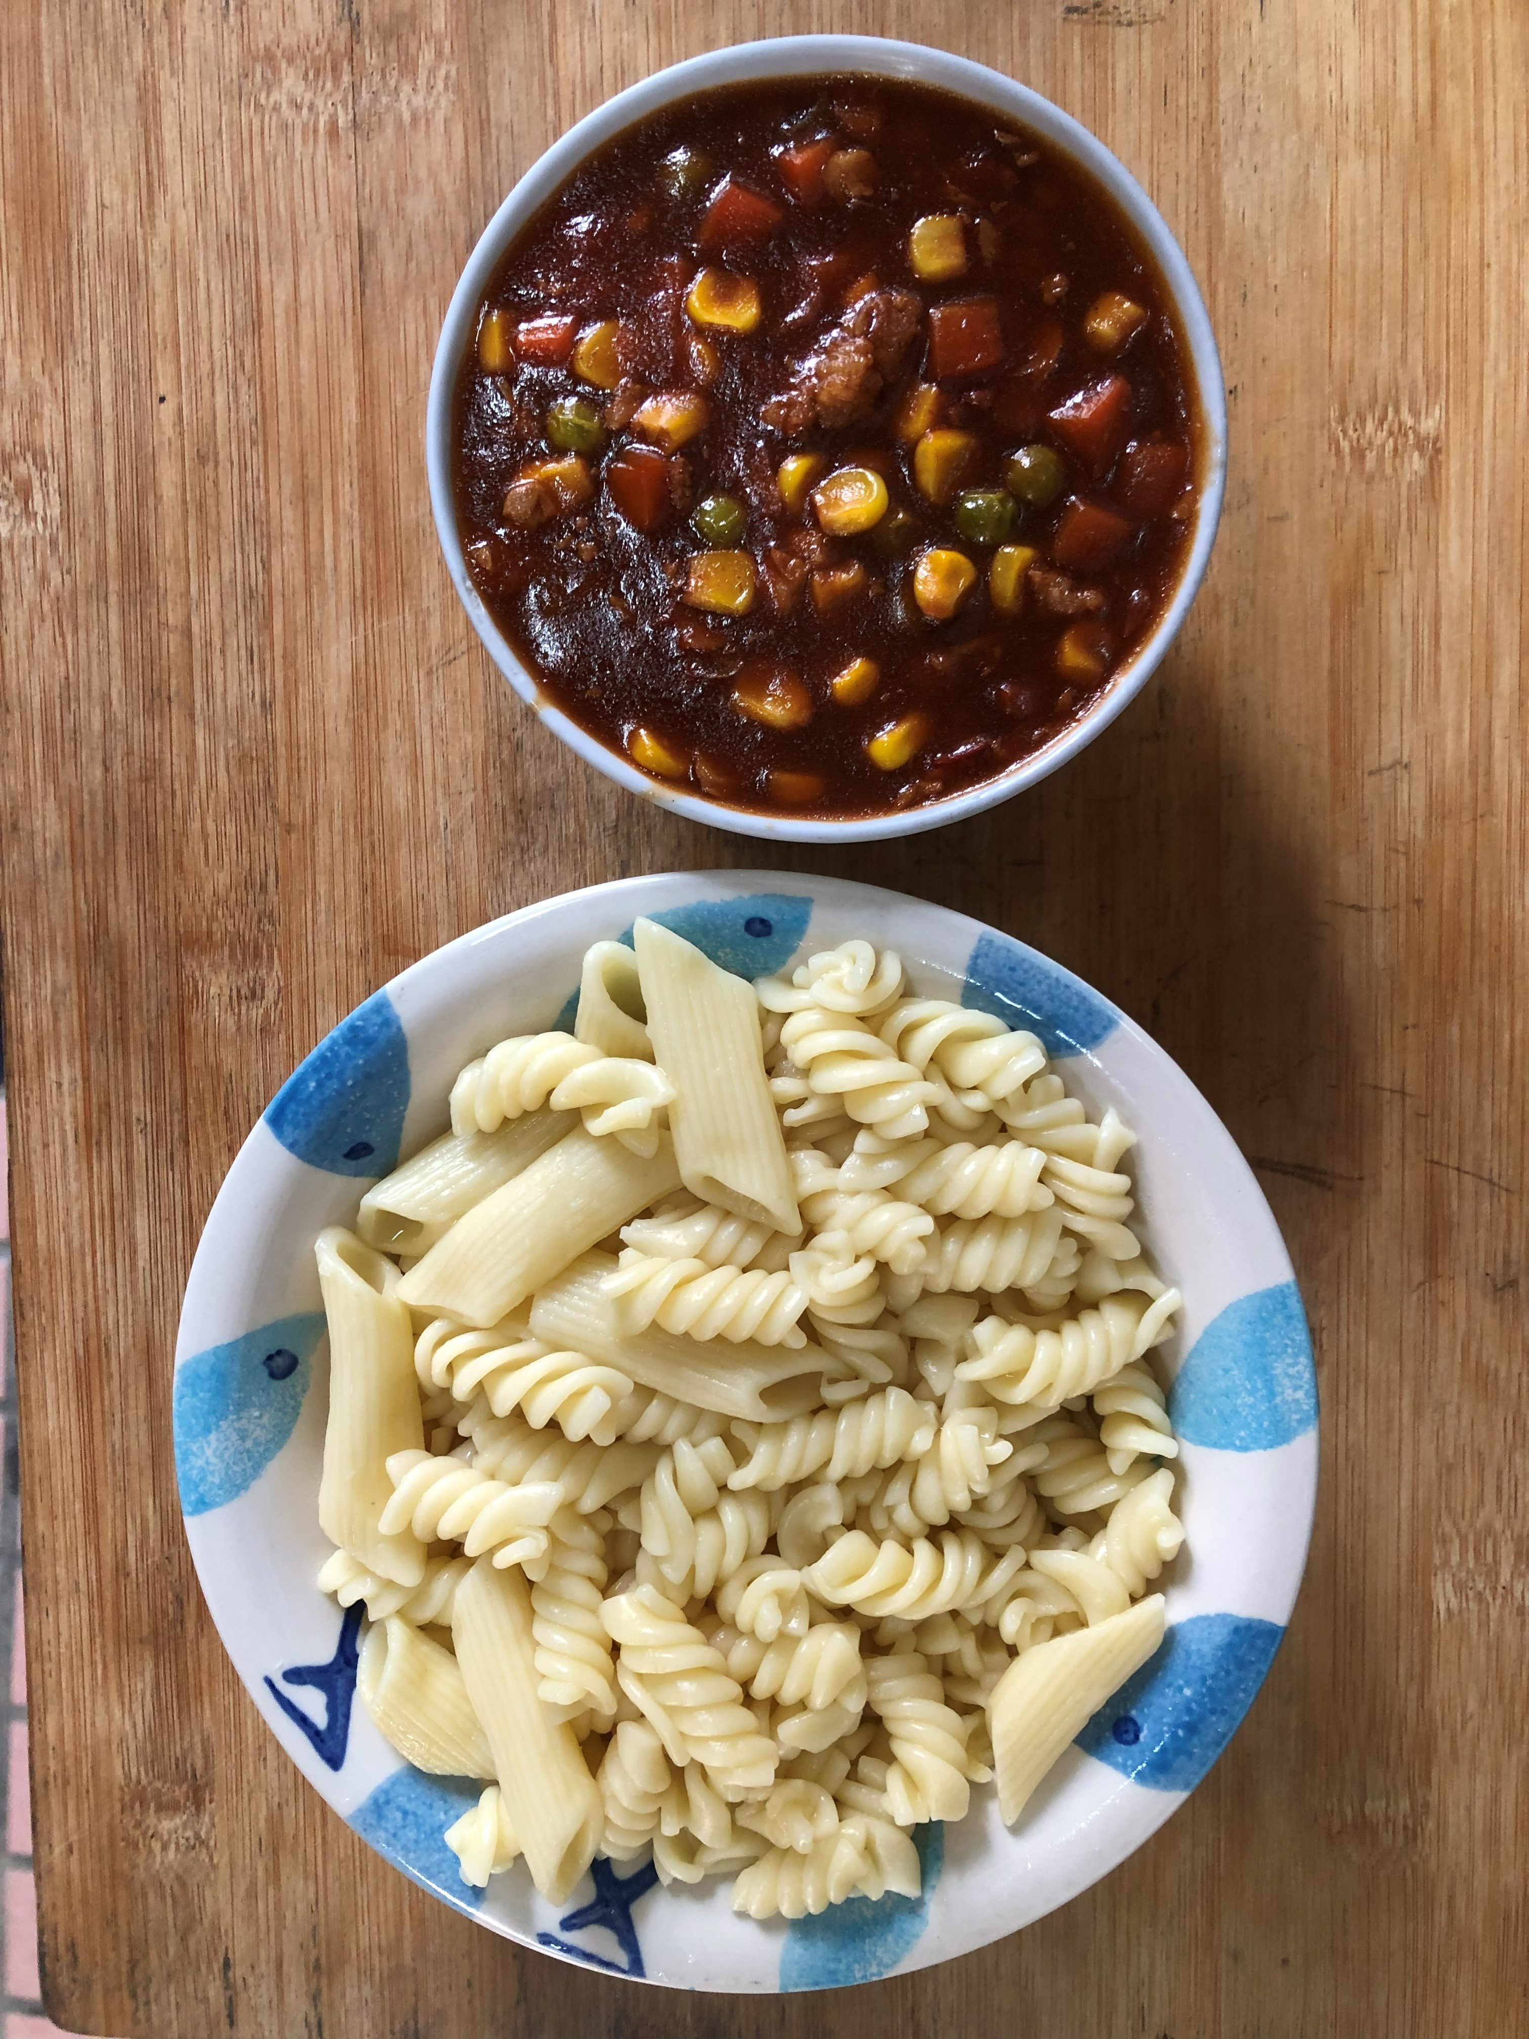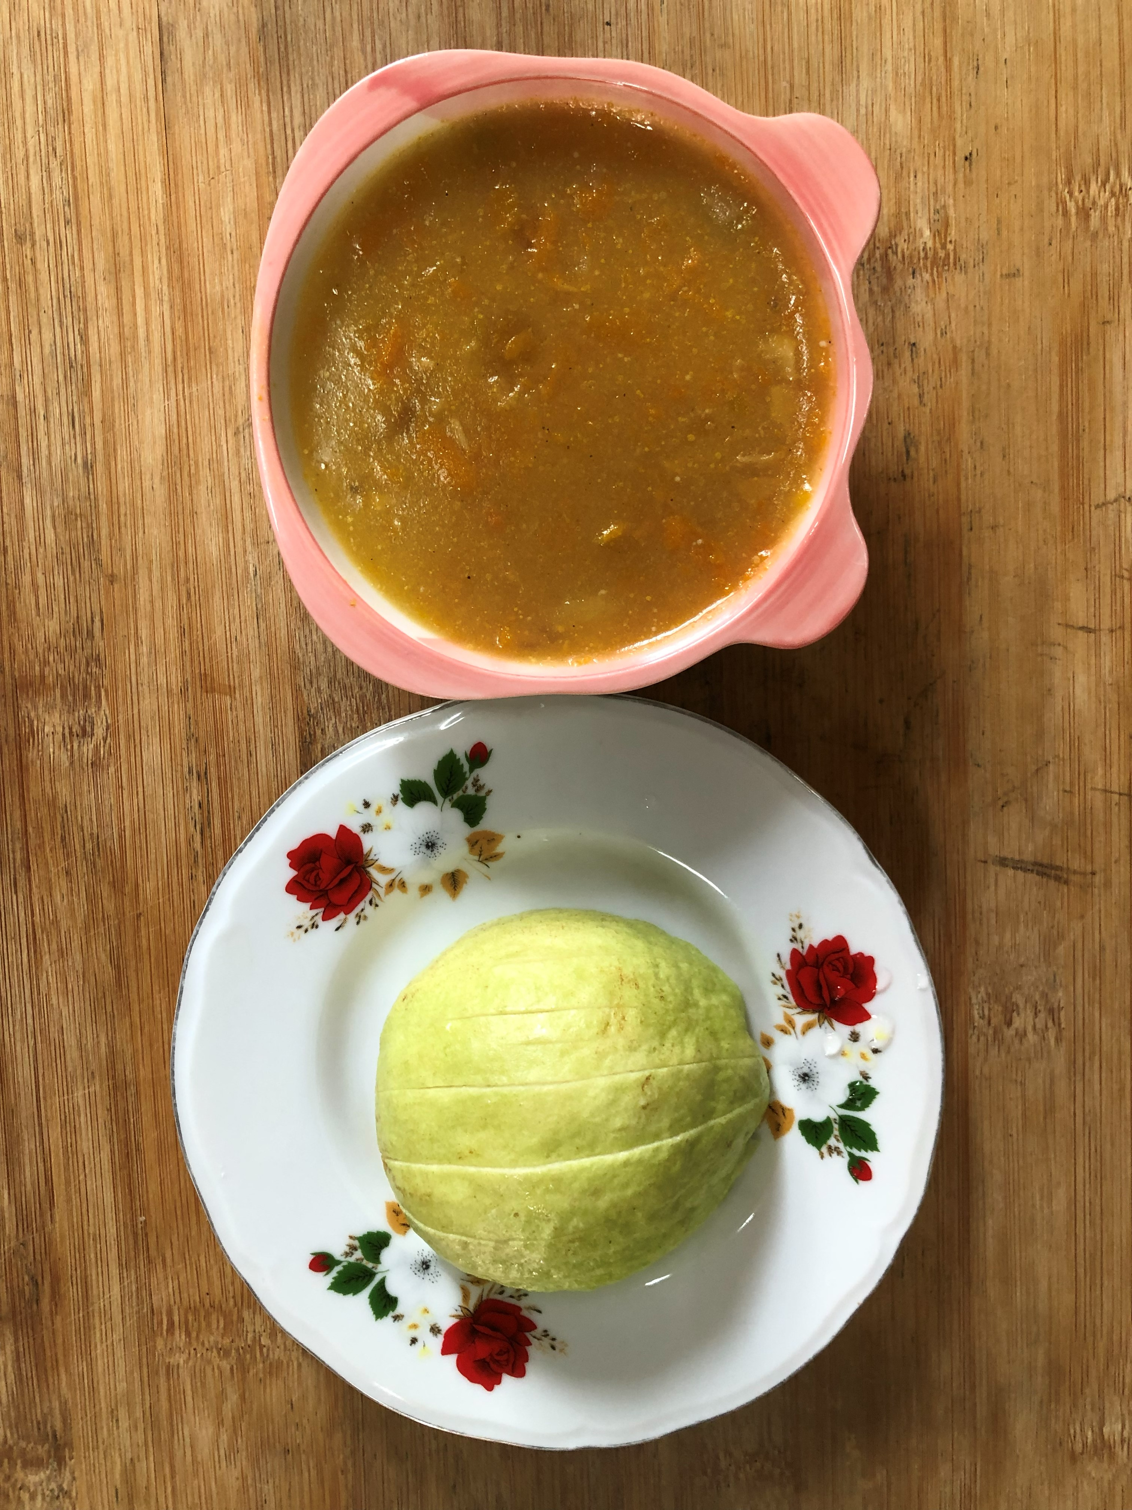
午餐(義大利麵、南瓜濃湯、芭樂)

